Un résumé de ce

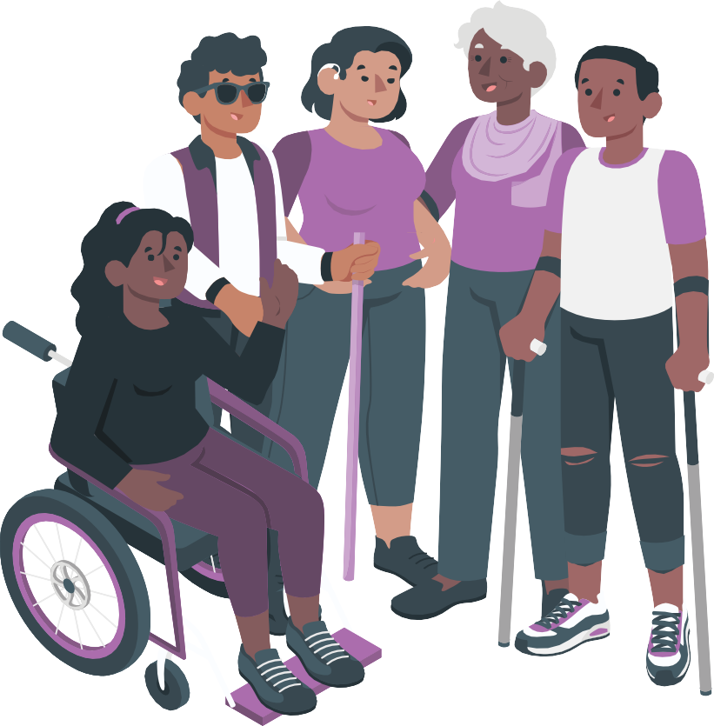

que les

bénéficiaires nous

ont dit à propos de

leur travail.

**Version Facile à Lire**

**Comment utiliser ce document**

Ce **document** est le résumé d'un **sondage**.



Un **résumé** est une brève explication de quelque chose.

Un **sondage** est un moyen d'apprendre ce que les gens pensent de quelque chose.

Nous nous appelons le **Fonds** pour les D**roits** des personnes **Handicapées**.



Nous avons rédigé la première partie de ce document.

La première partie de ce document se trouve aux pages 2 à 11.

Nous avons également demandé à certains de nos **bénéficiaires** d'écrire des histoires sur ce dont ils sont fiers.



Les **bénéficiaires** de subventions sont des organisations qui **défendent** les **droits** des personnes handicapées, par exemple.



**Défendre** une cause signifie s'exprimer au sujet de quelque chose d'important pour soi.

Les **droits** appartiennent à tout le monde.



Par exemple, chacun a le droit d'être en sécurité et en bonne santé.

La deuxième partie du document comporte 4 histoires.

Ces histoires se trouvent aux pages 12 à 19.

Lorsque vous voyez le mot « vous », il s'agit de la personne qui lit ce document.



Nous avons rédigé ce document de manière à ce qu'il soit facile à lire.

Il y aura des mots compliqués.

Nous allons



* écrire les mots difficiles en caractères **gras**
* expliquer ce qu'ils signifient.

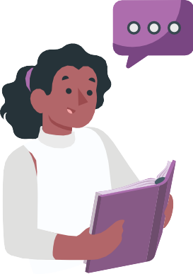 Vous pouvez demander à quelqu'un de vous aider

* à lire ce document
* à savoir de quoi il s'agit dans ce document
* à obtenir plus d'informations.

**Vous pouvez trouver le document original ici:** [**https://disabilityrightsfund.org/ta-learning-**](https://disabilityrightsfund.org/ta-learning-summary/)[**summary/**](https://disabilityrightsfund.org/ta-learning-summary/)

**Qui sommes-nous ?**

Nous accordons des **subventions** à des organisations composées de personnes handicapées.

Une **subvention** est une somme d'argent qui ne doit pas être remboursée.

Les personnes qui reçoivent cet argent sont appelées **« bénéficiaires »**.

Nous accordons des subventions à des organisations de personnes handicapées :



* en Afrique
* en Asie
* aux Caraïbes
* dans le Pacifique.

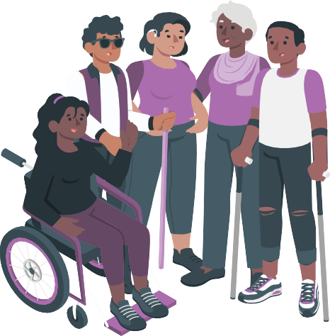Nos subventions sont axées sur les droits énoncés dans la **Convention relative aux Droits des Personnes Handicapées**.

La **Convention** relative aux Droits des **Personnes Handicapées** est un accord sur les droits des personnes handicapées.

L'argent provenant de la subvention est utilisé pour aider les organisations à défendre les droits des personnes handicapées.

**À propos de ce résumé**

En 2022, nous avons interrogé les bénéficiaires sur leur travail.

Nous avons demandé

* ce dont les bénéficiaires sont le plus **fiers**

Être **fier** signifie que l'on est satisfait de ce que l'on a fait.

* quelle est la meilleure façon d'aider les bénéficiaires
* comment pouvons-nous vous aider davantage.



70 bénéficiaires ont répondu à nos questions.

En 2023, nous avons demandé à un consultant de



* lire toutes les réponses aux questions
* nous dire ce que les bénéficiaires avaient dit.

Dans ce document, nous

* expliquons ce que le consultant nous a dit



* partageons les histoires de 4 bénéficiaires.

**Ce dont les bénéficiaires sont le plus fier**

Les bénéficiaires ont déclaré être fiers de beaucoup de choses.

Ils sont fiers d'être devenus une organisation forte ayant

* 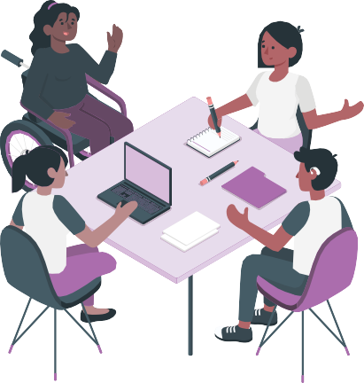des membres
* un **Conseil d’Administration**

Un **Conseil d'Administration** est un groupe de personnes qui prennent des décisions concernant une organisation.

* des **politiques** pour mieux faire les choses.

**Les politiques** sont un ensemble de règles qu'une organisation doit suivre.

Ils sont fiers que les gens leur posent des questions sur



* les droits des personnes handicapées
* comment ils peuvent mieux intégrer les personnes handicapées dans la communauté.

Ils sont fiers que le gouvernement les interroge sur la manière d'améliorer la législation pour les personnes handicapées.



Les **lois** sont un ensemble de règles établies par le gouvernement que tout le monde doit respecter.

Ils sont fiers d'être de meilleurs défenseurs des droits humains afin de pouvoir



* s'adresser aux gouvernements pour qu'ils améliorent les lois visant à lutter contre la discrimination à l'égard des personnes handicapées

La **discrimination** est le fait d'être traité moins bien que quelqu'un d'autre à cause de quelque chose qui vous concerne.

* veiller à ce que les personnes handicapées aient des droits



* s’informer sur les moyens d'améliorer la situation des personnes handicapées au sein de leur communauté
* enseigner à un plus grand nombre de personnes les droits des personnes handicapées dans la communauté
* s’assurer que les personnes puissent communiquer et lire de la manière qui leur convient le mieux.

**Quelle a été notre meilleure façon d'aider les récipiendaires ?**

Nous avons aidé les récipiendaires de trois manières importantes.

1. Nous avons aidé les gens à s'informer sur



* + les droits des personnes handicapées
  + comment défendre les droits des personnes handicapées
  + comment s'assurer que le gouvernement respecte les droits des personnes handicapées, comme le stipule la Convention relative aux droits des personnes handicapées



* + comment rédiger un rapport sur les droits des personnes handicapées.

1. Nous avons aidé les bénéficiaires à rencontrer de nouvelles personnes appartenant à d'autres organisations.

Certaines de ces organisations aident aujourd'hui les bénéficiaires à militer davantage.

1. Nous avons aidé le personnel à élaborer de meilleures politiques pour leurs organisations.

**Comment pouvons-nous aider davantage les bénéficiaires ?**

Tous les bénéficiaires nous ont dit qu'ils souhaitaient enseigner à davantage de personnes les droits des personnes handicapées.



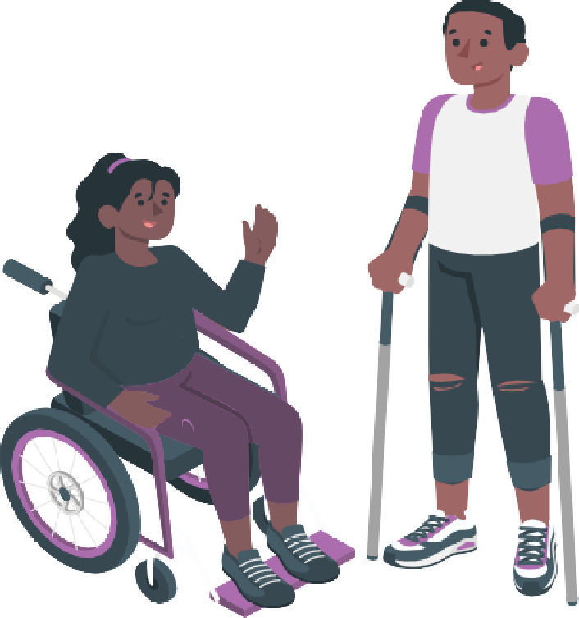Ils souhaitent également

* + Rencontrer d’autres récipiendaires et d’autres organisations
  + se rencontrer
  + apprendre les uns des autres
  + travailler ensemble pour faire en sorte que les personnes handicapées aient des droits partout dans le monde.

Nous voulons aider les bénéficiaires à se rencontrer davantage.



Nous le ferons

* + en personne
  + sur appels vidéo.

**Une histoire de Fidji sur la collaboration avec le gouvernement pour changer les lois et les politiques**

Nous nous appelons la Fédération des Personnes Handicapées de Fidji.

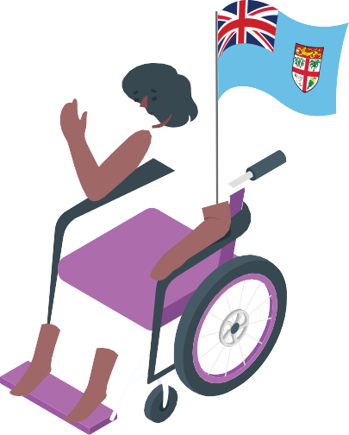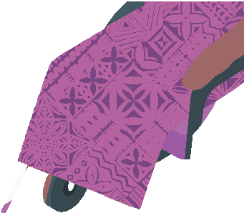

Nous enseignons les droits des personnes handicapées.

Nous aidons les gens à travailler ensemble pour mieux défendre leurs intérêts.

Nous avons fait les choses correctement à bien des égards.

Nous avons

* + demandé au gouvernement des îles Fidji de promettre d'améliorer la législation en faveur des personnes handicapées



* + aidé le gouvernement à faire ce qu'il a dit qu'il ferait pour les personnes handicapées aux Fidji
  + aidé le gouvernement à déterminer le nombre de personnes handicapées vivant aux Fidji
  + aidé le gouvernement à comprendre sur quoi il doit dépenser de l'argent pour aider les personnes handicapées
  + discuté avec le bureau électoral des Fidji pour **rendre le vote** plus inclusive



**Voter,** c'est choisir les membres du gouvernement.

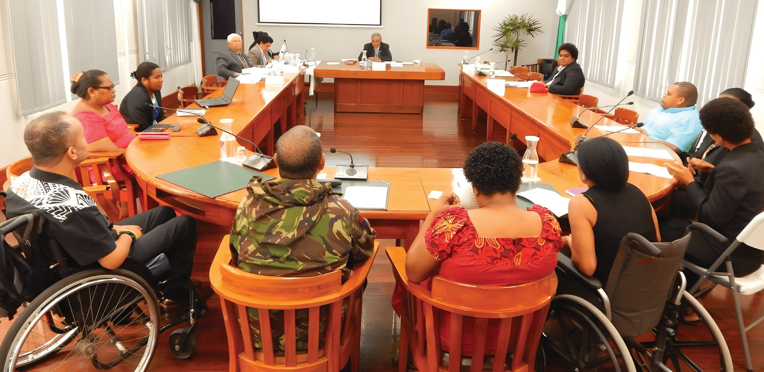

* + aidé le gouvernement à fournir des services COVID-19 aux personnes handicapées.



Le Fonds pour les Droits des Personnes Handicapées nous a aidés

* + à rencontrer d'autres organisations de défense des droits

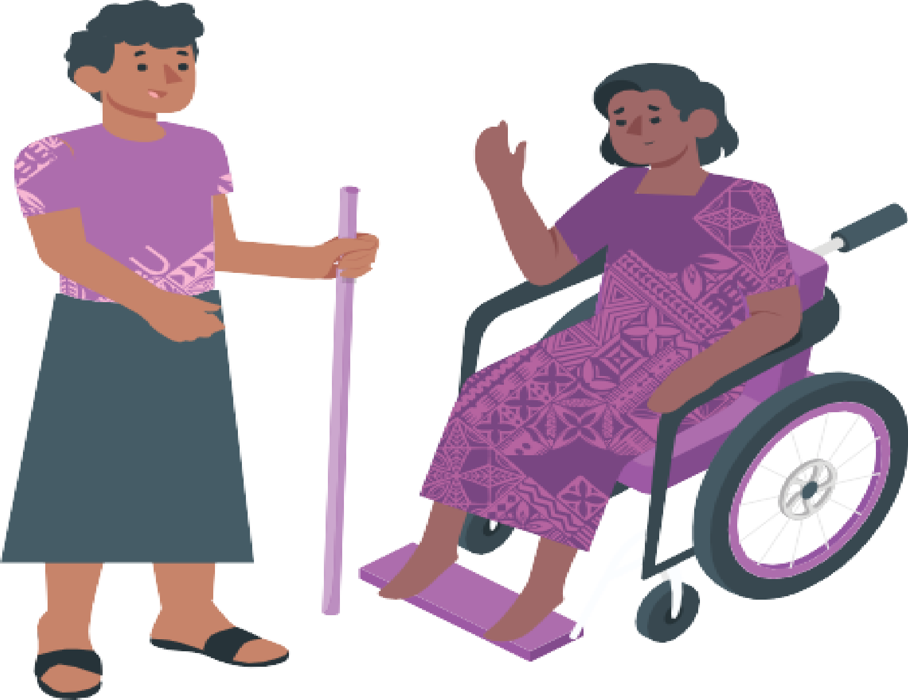

* + à enseigner à d'autres personnes comment demander au gouvernement de dépenser de l'argent pour les personnes handicapées
  + à nous informer au sujet de la vie des personnes handicapées aux Fidji
  + à demander au gouvernement et à d'autres organisations ce dont les personnes handicapées ont besoin.

**Témoignage de l'Indonésie sur la défense des droits des femmes et des filles handicapées**

**14**

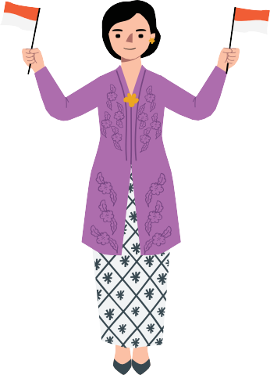Nous nous appelons Himpunan Wanita Disabilitas Indonesia.

En anglais, cela signifie Indonesian Association of Women with Disabilities (Association indonésienne des femmes handicapées)

Notre nom abrégé est HWDI.

Nous travaillons avec des femmes et des filles handicapées en Indonésie.

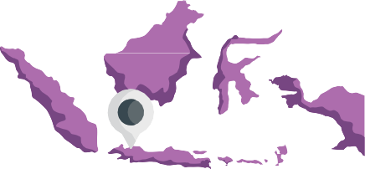 Nous sommes à **Jakarta**.

**Jakarta** est la capitale de l'Indonésie.

Nous avons également des bureaux en dehors de la ville.

Nous avons mené de nombreuses actions de plaidoyer.

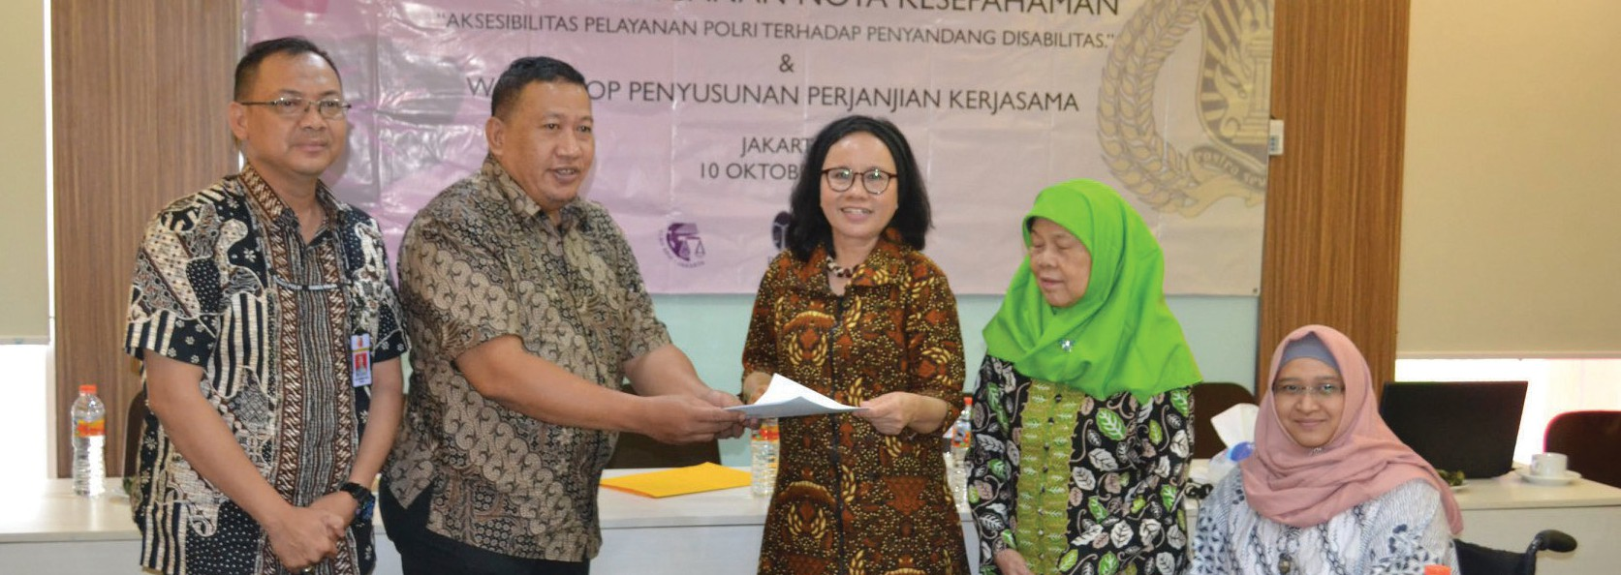

Nous avons



* + enseigné aux femmes handicapées à comment mieux faire du plaidoyer
  + collaboré avec la police pour améliorer les services offerts aux femmes et aux jeunes filles handicapées
  + parlé aux gens de la façon dont les personnes handicapées ont vécu pendant la COVID19.

Nous l’avons fait sur

* + la radio
  + l’internet
  + les médias sociaux.

Le Fonds pour les droits des personnes handicapées nous a aidés à rencontrer d’autres bénéficiaires et d’autres organisations.

Cela nous a permis d’enseigner à d’autres personnes handicapées comment élaborer de meilleures politiques pour les personnes handicapées.

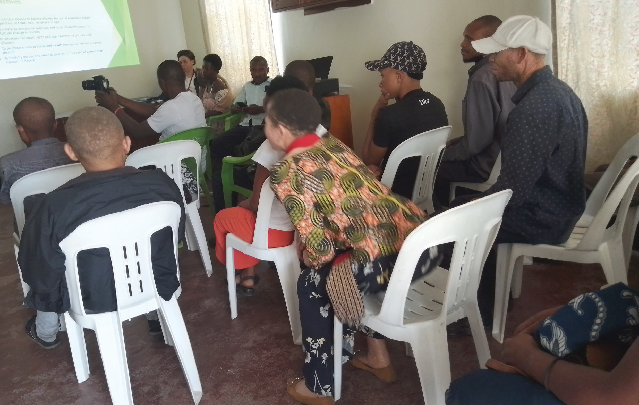

**Histoire de l'Ouganda sur la construction d'une organisation forte**

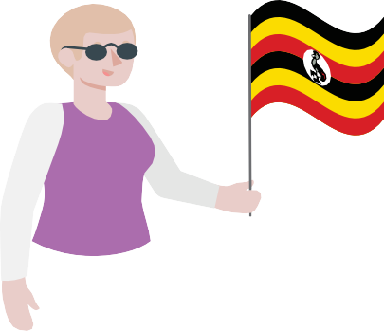Nous nous appelons Lyakirema Initiative for Persons with **Albinism** (Initiative Lyakirema pour les personnes **albinos**

**L'albinisme** est l'absence de couleur de la peau, des cheveux ou des yeux.

Notre nom abrégé est LIPA.

Nous sommes en **Uganda**.



L'Ouganda est en Afrique.

Au cours de la première année d'ouverture, nous avons:

* + passé de 11 à 53 membres qui sont des personnes albinos
  + ouvert un bureau
  + parlé de nous à de nombreuses personnes
  + choisi notre premier Conseil d'Administration
  + élaboré des politiques pour notre organisation.

Le Fonds pour les Droits des Personnes Handicapées nous a aidés à

* + élaborer nos politiques
  + enseigner au Conseil d'Administration comment gérer notre organisation.

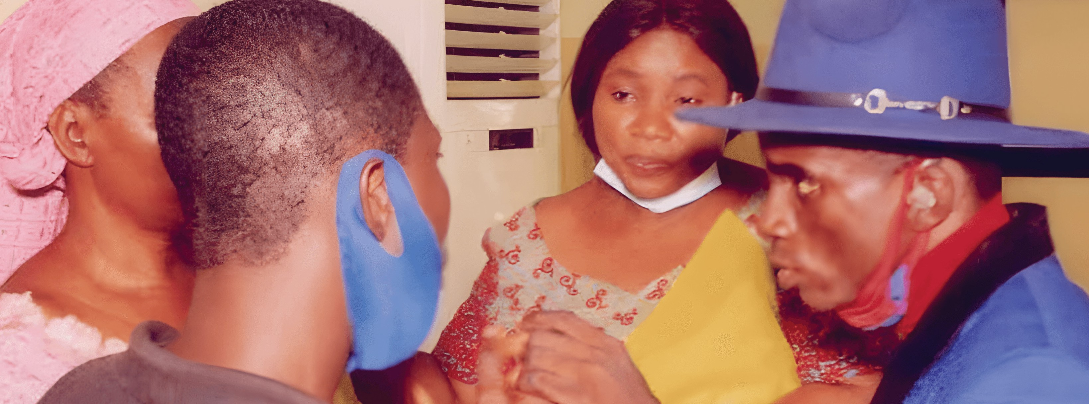

**Témoignage du Nigeria sur la défense des droits des personnes Sourdes- aveugles**

Illustration d'un homme à la peau foncée et aux lunettes noires tenant un drapeau nigérian d'une main et le brandissant de l'autre.
Illustration d'une carte de l'Afrique en violet avec le Nigeria marqué.
Nous nous appelons la Fondation internationale Lionheart Ability Leaders.

Notre nom abrégé est LALIF.

Nous sommes au Nigéria.



Le Nigéria est en Afrique.

Nous travaillons avec des personnes S**ourdes-aveugles** ou qui ont des handicaps **psychosociaux**.



Le terme **"sourd-aveugle"** désigne une personne qui ne voit pas et n'entend pas.



**Psychosocial :** un handicap dû à la santé mentale.

Nou avons

* + parlé au gouvernement et à notre communauté de la **Surdi-cécité** et de ce dont nous avons besoin



* + réalisé un sondage pour savoir combien de personnes sont Sourdes-aveugles dans l'État de Lagos, au Nigeria

Il s'agit du premier sondage jamais réalisée sur les personnes Sourd-aveugles au Nigeria!



* + enseigné aux parents et aux enseignants comment mieux communiquer avec les personnes Sourdes-aveugles.

Les parents étaient très heureux d'apprendre que nous pouvions aider leurs enfants.

Le Fonds pour les Droits des Personnes Handicapées nous a aidés à trouver des personnes pour nous apprendre à



* + mieux défendre la cause du handicap
  + rédiger de meilleurs rapports.



**19**

**Plus d'informations**

**Vous pouvez en savoir plus sur ce document.**

* **Vous pouvez consulter notre site web** [**https://disabilityrightsfund.org**](https://disabilityrightsfund.org/)
* **nous envoyer un courriel:** [**info@disabilityrightsfund.org**](mailto:info@disabilityrightsfund.org)
* **nous contacter par téléphone:**

**+1-857-265-2365**



blendcreative.com.au